Los SIG como facilitadores para tomar decisiones en ámbitos públicos. El desarrollo de la Municipalidad de
Comodoro Rivadavia

¹Denis Matías Monaldi, ¹Agustín Alejandro Rodríguez, ¹Gustavo Ángel López

¹Dirección de Investigación Territorial, DIT, Subsecretaría de Modernización y Transparencia, Municipalidad de Comodoro Rivadavia
Belgrano 965 PB, Comodoro Rivadavia, 9000, Tel. (297) 5272702 {investigacionterritorial@comodoro.gov.ar,
denismonaldi@gmail.com, agus.rodri@hotmail.com, galolopez@gmail.com}

Resumen: Los Sistemas de Información Geográfica han cobrado un valor muy especial en los últimos veinte años. Este conjunto de herramientas, que permite la representación de la realidad territorial de una manera vectorial a través de puntos, líneas y polígonos y de manera rasterizada a través de imágenes satelitales, se considera hoy en día una de las herramientas más importantes para el análisis geográfico. Tal relevancia han cobrado estas herramientas que se han instaurado en gran cantidad de ámbitos, como lo son el laboral, el académico y el de investigación. En este trabajo se abordarán las herramientas de SIG dentro de la Municipalidad de Comodoro Rivadavia y cómo se implementan a la hora de tomar decisiones dentro del ámbito público en cuanto a la demanda o necesidad que se presente. Se considera también, la problemática presentada debido al incipiente conocimiento que se tiene sobre los SIG y cómo estos ayudan a encontrar posibles soluciones a través de diferentes métodos que se desarrollarán a lo largo del trabajo con la necesidad de interiorizar a los diferentes agentes y así, visibilizar las posibilidades que nos facilitan estas herramientas en cuanto a su uso.

Palabras Claves: SIG, Gobierno Abierto, Cartografía temática, Visualizador Web

- INTRODUCCIÓN

Los sistemas de información geográfica (SIG) son definidos como una estructura creada para recopilar, gestionar y analizar datos de carácter geográfico y social; como así también crear, compartir y aplicar productos de gran utilidad que sirven para ayudar a resolver problemas complejos ya que, en la actualidad, se encuentran establecidos en la mayoría de los ámbitos laborales, académicos y de investigación.

En un primer momento el uso de los SIG se realiza con la finalidad de producir un inventario digital que lleve a la generación de mapas temáticos de las variables utilizadas. En esta instancia se apela a su definición más simple, orientada a su contenido como base de datos computacional que contiene información geográficamente referenciada. Procedimientos desarrollados en el ámbito de la cartografía temática serán los utilizados para la realización de un primer análisis, el de las distribuciones espaciales. (Buzai & Baxendale, 2010).

Para poder encaminar el objetivo del trabajo es necesario describir los pasos previos hacia la llegada del mismo: la Dirección de Investigación Territorial (DIT), oficina encargada -entre otras cosas- de la estadística oficial de la Municipalidad de Comodoro Rivadavia, desde diciembre de 2019 se encuentra bajo la órbita de la Subsecretaría de Modernización y Transparencia. A partir de este cambio organizacional, la dirección afianzó un cambio de paradigma iniciado tiempo atrás, incorporando de esta manera diferentes políticas de Gobierno Abierto en base a tres pilares: Transparencia, Rendición de Cuentas y Participación Ciudadana.

En conjunto con esta implementación se desarrolla un portal de datos abiertos que tiene como propósito la transparencia de los datos y la accesibilidad a ellos por parte de la ciudadanía, para así complementarlo con un servidor de mapas web denominado “Mapas de Información Municipal (MIM)”.

En el mismo se plantea el objetivo de mejorar la calidad de los servicios brindados hacia la comunidad a través de los trabajos cartográficos realizados por parte de la DIT y a su vez visibilizar la importancia que estas cobran e impulsan en la toma de decisiones. El mismo apunta no solo a ser utilizado internamente, sino a que también de oportunidad de consulta hacia todos los organismos y ciudadanos que lo requieran.

Se toma a los SIG como impulsores dentro del ámbito público y se les atribuye gran importancia debido a las experiencias obtenidas dentro del equipo de trabajo, es decir, las experiencias obtenidas en cuanto al desarrollo de información geográfica, generación de base de datos en gabinete y el más característico que da el puntapié inicial para el desarrollo de los trabajos, los cuales son los relevamientos en territorio, en función de cada demanda o necesidad que se presente.

En los siguientes incisos se recorrerá y detallará la metodología de trabajo que se desarrolló en cuanto a la problemática presentada, además de las posibles soluciones y conclusiones.

- DESARROLLO

Es esencial tener como objetivo facilitar la accesibilidad de la información geográfica y mejorar la interoperabilidad entre las distintas dependencias estatales; acentuar y promover la cooperación que necesitan para un mejor desarrollo productivo, el cual debe estar puesto a punto y actualizado, dentro de lo posible, conforme a las últimas tecnologías.

El Mapa de Información Municipal (figura 1) es uno de los primeros ejemplos se puede mostrar en cuanto a la accesibilidad de la información. Si bien su funcionalidad era distinta a la que cumple hoy en día, ya que comenzó como un mapa interactivo con el fin de informar los comercios y servicios habilitados en el contexto de pandemia del año 2020, en la actualidad funciona como el servidor de mapas web que se dispone a la comunidad y en donde se visualiza la cartografía generada, la cual sirve como impulsora en la toma de decisiones. Es allí donde nos permitimos dar con el pantallazo inicial para visibilizar la importancia del uso de los SIG en base a una primera de muchas experiencias obtenidas.

La identificación de diferentes situaciones y su localización en el territorio comodorense, es un insumo fundamental para el diseño de acciones, así como para la evaluación del impacto de las políticas ya implementadas.

Los análisis basados en conjuntos de datos espaciales tienen la particularidad de proveer datos sobre sectores concretos y específicos, que son objeto de estudio por parte de las direcciones técnicas del municipio como también, permitir el acceso a la comunidad.

Si bien hasta el momento hablamos de una cartografía interactiva, no podemos dejar aparte las experiencias que se obtienen a través de la producción de cartografía temática la cual se genera bajo un mismo propósito, el de “visibilizar”.

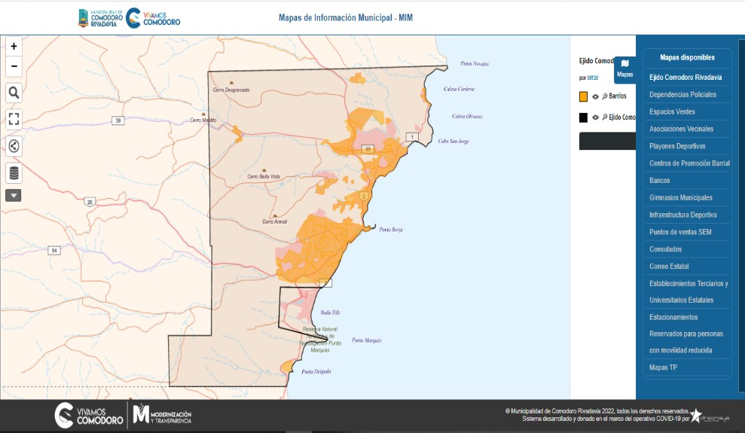
Figura 1. Portal “Mapa de Información Municipal”

2.1 Principales trabajos que demuestran la ayuda del SIG para la toma de decisiones

Espacios verdes en la ciudad

El relevamiento y la posterior georreferenciación de los espacios verdes en el ejido urbano sirvió para obtener un panorama general de la superficie destinada a tal efecto. De esta forma desde el estado se puede planificar de una mejor manera la instalación de nuevos espacios verdes en aquellos barrios que cuentan con un déficit importante en esa materia y además saber quién tiene a cargo el mantenimiento de los espacios públicos. La figura 2 nos muestra la distribución de los espacios verdes dentro del ejido de la ciudad.
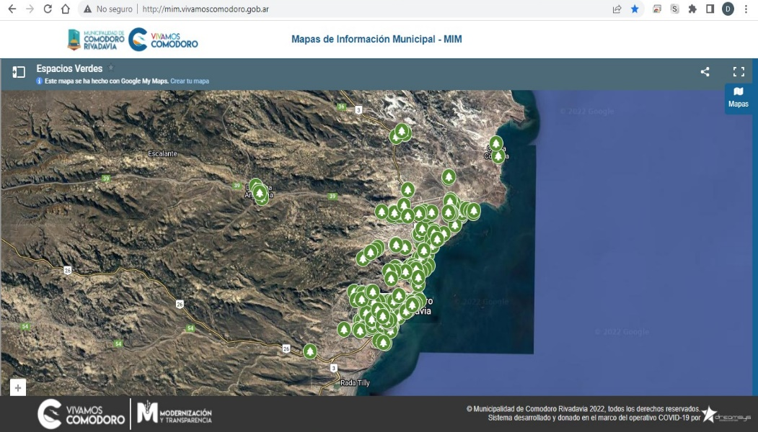
Figura 2. Distribución de espacios verdes

Accesibilidad y rampas

Para la recolección de datos el trabajo de campo es ideal, ya que esta forma de trabajo permite obtener datos más certeros. En el caso particular de este trabajo, los relevadores recorrieron las principales arterias comerciales de la ciudad recabando información sobre el estado de las rampas destinadas a personas con movilidad reducida. De esta manera, se logró realizar un mapeo que dio como resultado un panorama general del estado en el que se encuentran las rampas en la ciudad y así determinar futuras acciones para el mejoramiento de las mismas. En la figura 3 se muestra la base de datos generada en base al relevamiento y la figura 4 nos muestra la representación de la información por medio de mapas temáticos.

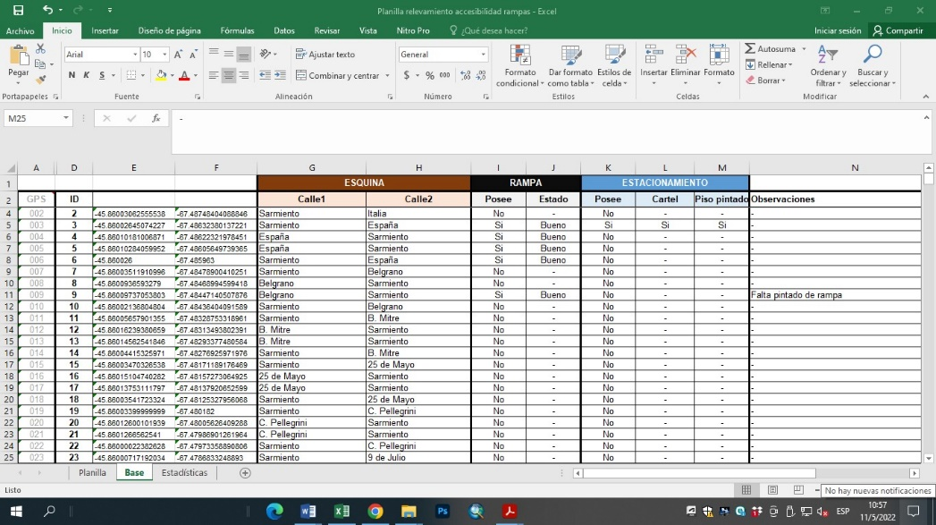
Figura 3. Captura de pantalla de la base de datos accesibilidad y rampas

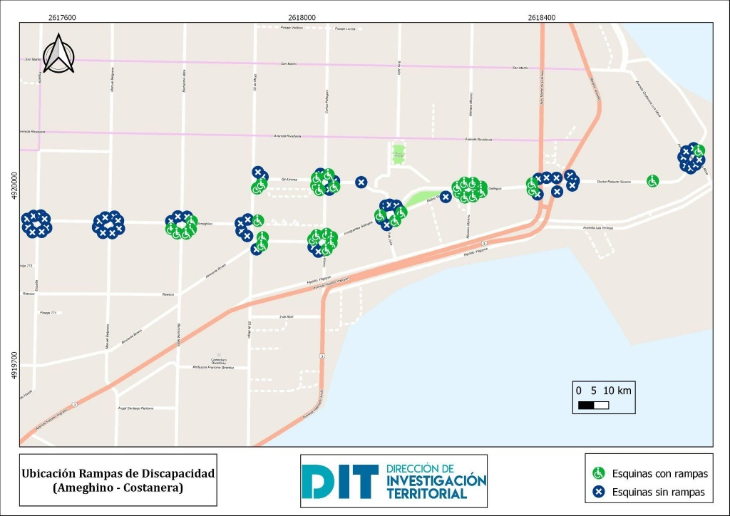
Figura 4. Rampas destinadas al uso de personas con movilidad reducida

Transporte urbano

Para este caso en particular, podemos hablar de la interoperabilidad que genera el uso de los SIG dentro de las distintas dependencias municipales, ya que se trabajó en conjunto con la Dirección General de Transporte para analizar el servicio del transporte urbano de la ciudad, el cual se encuentra a cargo de la empresa Patagonia Argentina. Se digitalizó la cantidad de líneas a disposición y el recorrido que realizan, para determinar la cobertura hacia los diferentes barrios de la ciudad y realizar el análisis de los sectores en los cuáles se encuentra un déficit de cobertura por parte de las distintas líneas y así plantear las propuestas necesarias (que ya se encuentran en proceso) para una mejora del servicio a la comunidad. En la figura 5 se puede observar la distribución y cobertura de cada línea de colectivo.

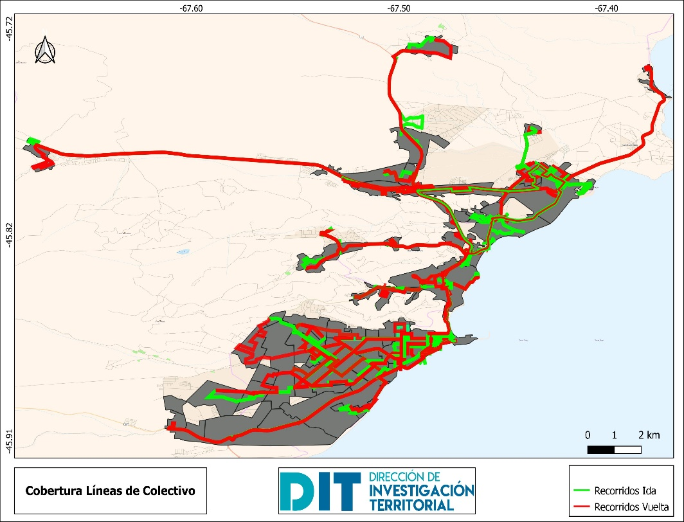
Figura 5. Mapa de cobertura líneas de colectivo

Otros trabajos

Otro de los trabajos realizados se encuentra vinculado con las catástrofes climáticas de 2011 y 2017, los cuales permitieron reconocer cuáles zonas fueron las más afectadas y poder proyectar las obras necesarias para el reacondicionamiento de las mismas.

  - Tecnología utilizada

Se detalla a continuación las diferentes herramientas que se utilizaron para la construcción de los distintos tipos de mapas cartográficos, como así también la creación del Mapa de Información Municipal.

Por parte del MIM podemos decir que es una aplicación web desarrollada en Hypertext Preprocessor (PHP), con un framework llamado bootstrap, además de JavaScript y bases de datos MySQL, y se encuentra subido en un servidor de Amazon perteneciente a Linux. Donde todo esto nos permite interactuar de manera que se crean mapas asociados a diferentes bases de datos y además tiene la capacidad de soportar dentro del mismo repositorio iFrame, cualquier otro mapa realizado en un diferente servidor.

En cuanto a la creación de mapas las herramientas utilizadas fueron:
- Software: Qgis 3.14, ArcGis 10.8 y Google Earth Pro
- Planilla de cálculo: Microsoft Excel, integrada en Microsoft Office
- Servidores de mapas web: Umap, Google My Maps y MIM

2.3 Futuras Proyecciones

Implementación de una infraestructura de datos espaciales para la ciudad

Con el trabajo de desarrollo de la IDE se hace visible el vínculo con la Universidad Nacional de la Patagonia San Juan Bosco (UNPSJB), definiendo actividades grupales que permiten potenciar los equipos de trabajo con miradas interdisciplinarias.

Asimismo, la importancia de trabajar con los estándares de la Infraestructura de Datos Espaciales de la República Argentina (IDERA), es sin dudas una de las metas que se plantean. En breve se prevé la realización de unas jornadas de trabajo para que los productos que se gestionen tengan cierta uniformidad y se ajusten a las normas establecidas por IDERA.

De esta manera se podrán ofrecer nuevos servicios en el portal de mapas del municipio y a su vez presentar conjuntos de datos relacionales imprescindibles para tomar decisiones dentro del mismo.

- CONCLUSIONES

La multidisciplinariedad y la interoperabilidad son fundamentales en una tarea en desarrollo de este tipo. Que un equipo de trabajo esté compuesto por distintas formaciones académicas y experiencias en diferentes ámbitos laborales ayuda a la integración de conocimientos que nos permiten ser más ambiciosos a la hora de plantear los objetivos en cada proyecto.

Actualmente, la DIT coordina acciones con las diferentes áreas municipales, elaborando trabajos para dar cuenta de la infraestructura territorial. De esta manera podemos demostrar la relevancia que obtienen los Sistemas de Información Geográfica y que, en base a los diferentes trabajos realizados, se toman como impulsores a la hora de tomar decisiones en cuanto a las distintas problemáticas afrontadas por parte del municipio.

Bajo estas premisas, entender que los Sistemas de Información Geográfica son necesarios y deben consolidarse en el ámbito público como una herramienta de integración y manejo de datos espaciales, es fundamental para la construcción de una infraestructura robusta y sin fisuras que nos permita mejorar la gestión de políticas eficientes.

- EQUIPO DE TRABAJO

El equipo de trabajo está conformado por varios sectores municipales:

Subsecretaría de Modernización y Transparencia
- Pablo Francavilla (Subsecretario)
- Lucas Rojas (Coordinador)
- Gustavo Vleminchx (Asesor en Gobierno Abierto)

Dirección de Investigación Territorial
- Gustavo López (Director)
- Ana Navarro
- Katherine García
- Mariano Pérez
- Denis Monaldi
- Susana Araneda
- Valeria Santellan
- Mirianela Betanzo
- Lucas Mayorga
- Agustín Rodríguez

Subsecretaría de Medio Ambiente
- Natalia Narváez (Subsecretaría de Ambiente)

Secretaria de Infraestructura y Obras Públicas
- Leonardo Schuler (Dirección General de Topografía)

- REFERENCIAS BIBLIOGRÁFICAS

Bosque Sendra, J., & García, R. C. (2000). El uso de los sistemas de información geográfica en la planificación territorial. Anales de Geografía de la Universidad Complutense, 49-67. Obtenido de https://www.researchgate.net/publication/39276976_El_uso_de_los_sistemas_de_Informacion_Geografica_en_la_planificacion_territorial
Buzai, G., & Baxendale, C. (2010). Análisis espacial con sistemas de información geográfica. Aportes de la geografía para la elaboración del diagnóstico en el ordenamiento territorial. Revista Postgrados UNAH, 1(4). Obtenido de http://faces.unah.edu.hn/decanato/images/stories/PDF/Revista_Congreso_Vol1/analisis_espacial_sig.pdf
López , G. A., & Santellan, V. (2021). La gestión de datos abiertos en la municipalidad de Comodoro Rivadavia. VI Congreso Estado y Políticas Públicas "Pensar la postpandemia, políticas públicas para la reconstrucción. Estado y desarrollo en una nueva etapa".
Reynoso, L. (2018). Hacia nuevas prácticas en gobierno abierto y electrónico: IDE, transparencia participación ciudadana. XIII Jornadas IDERA. Obtenido de https://www.idera.gob.ar/images/stories/downloads/jornadas/XIII_SanJuan/Libro_Ponencias_XIII_IDERA_SanJuan_OK.pdf
Schuler, L., Freddo, B., & Massera, C. (2019). Trayectoria de la IDE UNPSJB: experiencias de su génesis. XIV Jornadas IDERA. Obtenido de https://www.idera.gob.ar/images/stories/downloads/jornadas/XIV_EntreRios/Libro_Ponencias_XIV_IDERA_EntreRios_OK.pdf

